Сонирхсон хуулийн этгээд, аж ахуйн нэгжид
“МУИС/20250602040:Хууль зүйн сургууль, Ахлах сургуулийн цахилгаан бараа” нийлүүлэх үнийн санал ирүүлэхийг урьж байна.
Цахилгаан барааны техникийн тодорхойлолт:
№ | Хөрөнгийн нэр | Тоо ширхэг | Хэмжээ | Дүйцэх зураг
1 | Цахилгаан зуух /тавцан плитка/ | 1 | ТЗагвар: LG CBEZ2414B эсхүл түүнтэй дүйцэхүйц  Керамик халаагч: 4ш / Жижиг халаагч – 1200 Ватт , Том халаагч – 1800 Ватт /  Керамик халаагч хэмжээ: / 140мм x 1200, 180мм x 1800мм/  Керамик шилний зузаан: 0.5мм  Хүчдэл: 230 Ватт / 3.88 kW , 50 гц /  Цахилгаан зарцуулалт: А түвшинтэй  Тавцангийн хэмжээ: 59x52см  Суурилуулах хэмжээ: 56x49см | 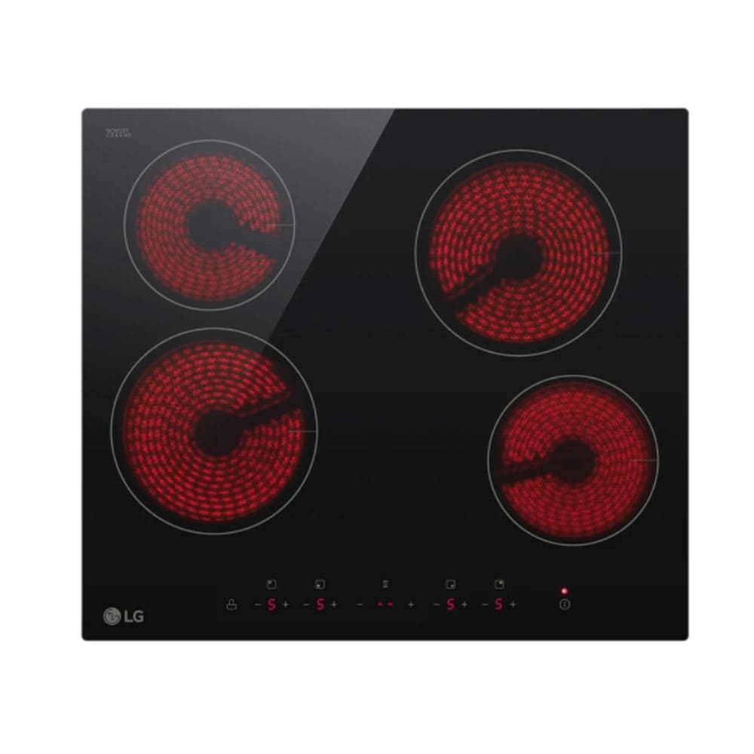
2 | Ус цэвэршүүлэгч | 6 | Загвар: Hyundai Aqua ST Black 640 эсхүл түүнтэй дүйцэхүйц  Хүйтэн усны темпратур: 4-8 градус  Халуун усны темпратур: 75-85градус  Хүйтэн усны багтаамж: 2,8литр  Халуун усны багтаамж: 1,8литр  Шүүлтүүр: 4 шатлалт  Төвийн шугамтай холбогдоно.  Хэмжээ: /Өргөн, өндөр, хажуу/ 27х110х35см | 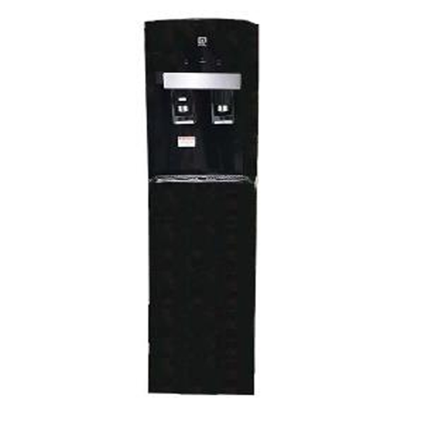
3 | Хөргөгч | 1 | Нийт багтаамж: 142литр  Хөлдөөгчний багтаамж: 55литр  Хөргүүрийн багтаамж: 87литр  Цахилгаан зарцуулалт: А зэрэглэл  Жимс ногоо хөлдөөхгүйгээр хадгалах хэсэгтэй  Сайжруулсан шилэн тавиуртай  Хэмжээ: /өргөн, өндөр, гүн/ 47х144х47см дүйцэхүйц | 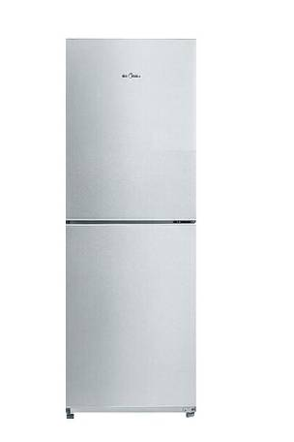
4 | Ус цэвэршүүлэгч | 1 | Prevent overheating by thermostat protector  Stainless steel tub to prevent bacteria breeding  Hot water safety function  Compressor  *Push / Dial in "Clock Wise" to get water  Super Slim & modern design  Counter top & Direct Piping  Built-in SAFETY CHILD LOCK. For Hot Water  High quality Water Dispenser  HOT & COLD with 3 water filters  Removes sediment, rust, chlroine, bacteria and make water pleasant to drink  PUSH AND DIAL  Advanced designations push and dial system or more convenient use  SLIM AND SIMPLE DESIGN  Make better use of space  The installation is easy and the usae is convenient  VOLUME  Direct tab connection method continuous water supply (without niether hot nor cold) up to litres  Clean  Food grade tubing, connector and stainless steel tank, replaceable faucet and water tray can be separated to cleaned  Cold water tank washing function  Safety  Child lock button  Over-eahing prevention safety device  Water level automatic control function  Efficiency  3 ways 4 stage water purification method  Power saving function
5 | Хөргөгч | 1 | Цахилгааны хэмнэлт: A+  Хөлдөөгчний багтаамж: 100л  Хөргүүрийн багтаамж: 154л  Хөргөгч загвар: Дээрээ хөлдөөгчтэй  Нийт багтаамж: 254лМотор  Инвертер  Баталгаат хугацаа: 12 сар  Өргөн x Гүн х Өндөр (мм)  540*550*1650мм

Нийлүүлэгч байгууллага дараах материалыг ирүүлнэ.
- Байгууллагын улсын бүртгэлийн гэрчилгээний хуулбар хавсаргаж ирүүлэх
- Захиалагчийн техникийн тодорхойлолтын дагуу нийлүүлэх бараа, бүтээгдэхүүний үнийн санал ирүүлнэ.
- Нийлүүлэх бараа, бүтээгдэхүүний техникийн тодорхойлолт ирүүлнэ.
Үнийн саналыг 2025 оны 11 дүгээр сарын 24-ний өдрийн 15 цаг 00 минутаас өмнө МУИС-ийн хичээлийн 1 дүгээр байрны 122 тоот /77307730-1213/ хаяг, эсвэл Banzragch.r@num.edu.mn хаягаар ирүүлнэ үү.

МУИС, Хангамж, үйлчилгээний газар

